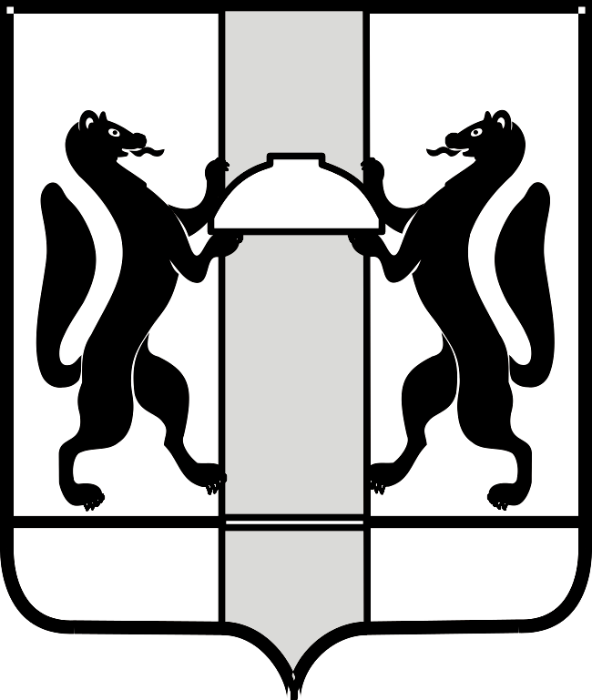
МИНИСТЕРСТВО ЗДРАВООХРАНЕНИЯ НОВОСИБИРСКОЙ ОБЛАСТИ
ПРИКАЗ
№
г. Новосибирск

О внесении изменений в приказ министерства здравоохранения Новосибирской области от 13.06.2013 № 1908

П р и к а з ы в а ю:
Внести в приказ министерства здравоохранения Новосибирской области от 13.06.2013 № 1908 «Об организации работы кабинетов неотложной травматологии и ортопедии (травмпунктов) на территории города Новосибирска» (далее – Приказ) следующие изменения:
1. В пункте 4 Приказа слова «Мацуку С.А.» заменить словами «Ковалеву А.В».
2. В перечне травмпунктов государственных учреждений здравоохранения Новосибирской области для оказания экстренной амбулаторной помощи больным травматологического профиля на территории города Новосибирска:
1) строку 6 изложить в следующей редакции:
«
6 | ГБУЗ НСО «Детская  городская клиническая больница № 4» (дети)  г. Новосибирск, ул. 2-й пер. Пархоменко д. 2 | Кировский,  Ленинский, Советский (левый берег) | Все дни недели,  с 16.01.2025 по 31.01.2025 – с 08:00 до 20:00;  с 01.02.2025 - круглосуточно
»;
2) строку 11 изложить в следующей редакции:
«
11 | ГБУЗ НСО «Городская детская клиническая больница скорой медицинской помощи» (дети)  г. Новосибирск, Красный проспект, д. 3 | Центральный  Железнодорожный  Октябрьский,  Заельцовский  Первомайский  Советский (правый берег) | Все дни недели,  круглосуточно
11 |  | Дзержинский  Калининский | Все дни недели,  с 20:00 до 08:00  (в период с 01.10. по 31.03);  с 22:00 до 08:00  (в период с 01.04 по 30.09)
11 |  | Кировский  Ленинский  Советский (левый берег) | Все дни недели,  с 20:00 до 08:00  (в период с 15.01.2025 по 31.01.2025)
»;
3) в графе 2 строки 12 слова «..и дети» исключить;
4) в графе 2 строки 13 слова «..и дети» исключить.

Министр | Р.М. Заблоцкий

Е.В. Хлопцева
238 62 66

